Hlavní vypínač zapojíme dle schématu. Našroubujeme a zapojíme pojistku dle schématu.

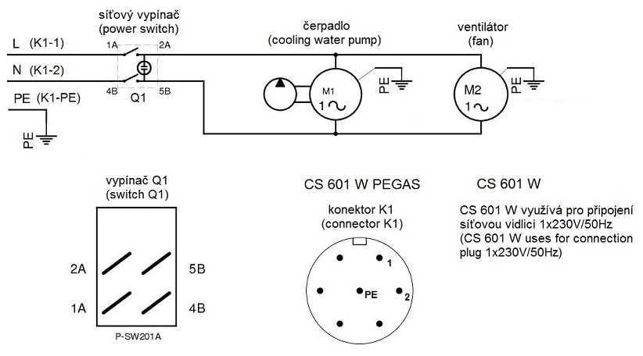

Varianta CS 601 W chladící jednotka PEGAS ovládací konektor zapojíme dle schématu (viz výše) a dle schématu připravíme propoj do stroje Pegas. Na volný konec nalisujeme očka pro šroub M4. Konektory spojíme a připevníme stahovací páskou ke skříni.

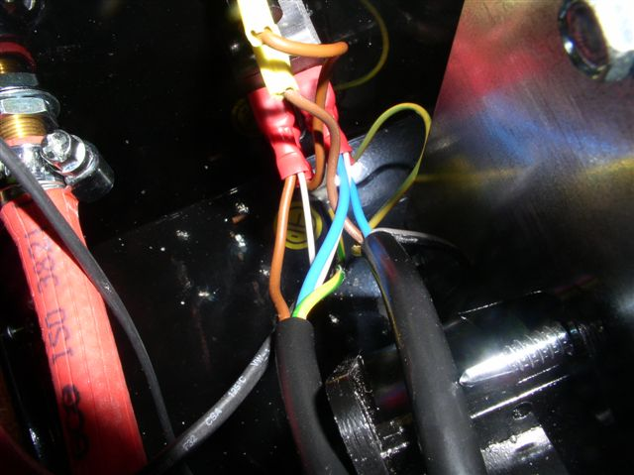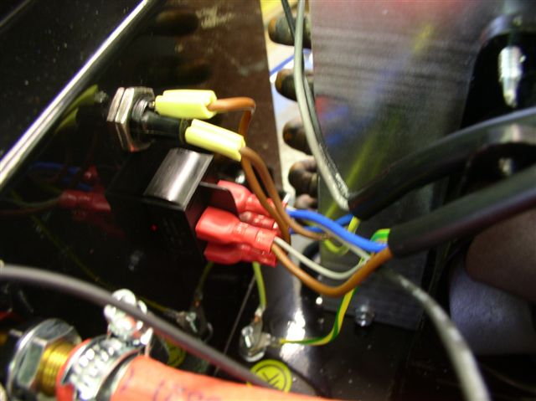

Pojistka 2A.

Varianta CS 601 W chladící jednotka ALFIN ovládací konektor zapojíme dle schématu
